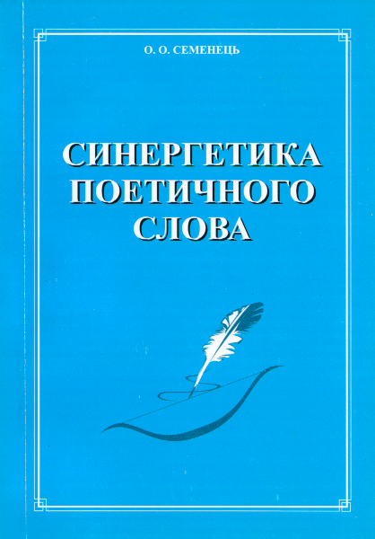
Монографія «Синергетика поетичного слова»
2. Короткий опис розробки

Монографія підсумовує досвід поєднання та інтегрованого розгляду різних аспектів організації поетичного дискурсу: його мовно-рівневої системності, семіотичної та модально-логічної специфіки. Комплексна методологія дослідження будується на інтегративній базі синергетики – теорії складних нелінійних систем. Синергетика модальностей застосована у вивченні мистецького ідіолекту Євгена Маланюка, чия поезія відзначається змістовим багатством, естетичною довершеністю, модальною поліфонією.

3. Спеціальність, для якої призначено розробку

Для науковців, викладачів і студентів філологічної спеціальності. Монографія корисна для магістрантів, аспірантів і докторантів, які проводять дослідження за напрямами функціональної стилістики, теорії дискурсу, комунікативної лінгвістики, філософії мови, лінгвістичної синергетики.

4. Науковий та соціальний ефекти

Новизна пропонованого підходу пов’язана із застосуванням синергетики в аналізі ідіостилю письменника. Розкрито взаємодію і взаємозалежність власне лінгвальних та позамовних чинників системної організації дискурсу, важливі аспекти формування надсумарних синергійних ефектів. Такий підхід може бути використаний при вивченні інших типів дискурсу – публіцистичного, мас-медійного, наукового тощо.

5. Сфера використання

У професійній підготовці студентів-філологів, перепідготовці шкільних учителів; для викладачів вищих навчальних закладів та науковців, які досліджують проблеми системної організації різних типів дискурсу.

6. Автор розробки

Професор кафедри соціальних комунікацій, реклами та зв’язків з громадськістю, д-р філол. наук Семенець О.О. Т. 066 412 45 48, e-mail: olenasemenets@gmail.com

